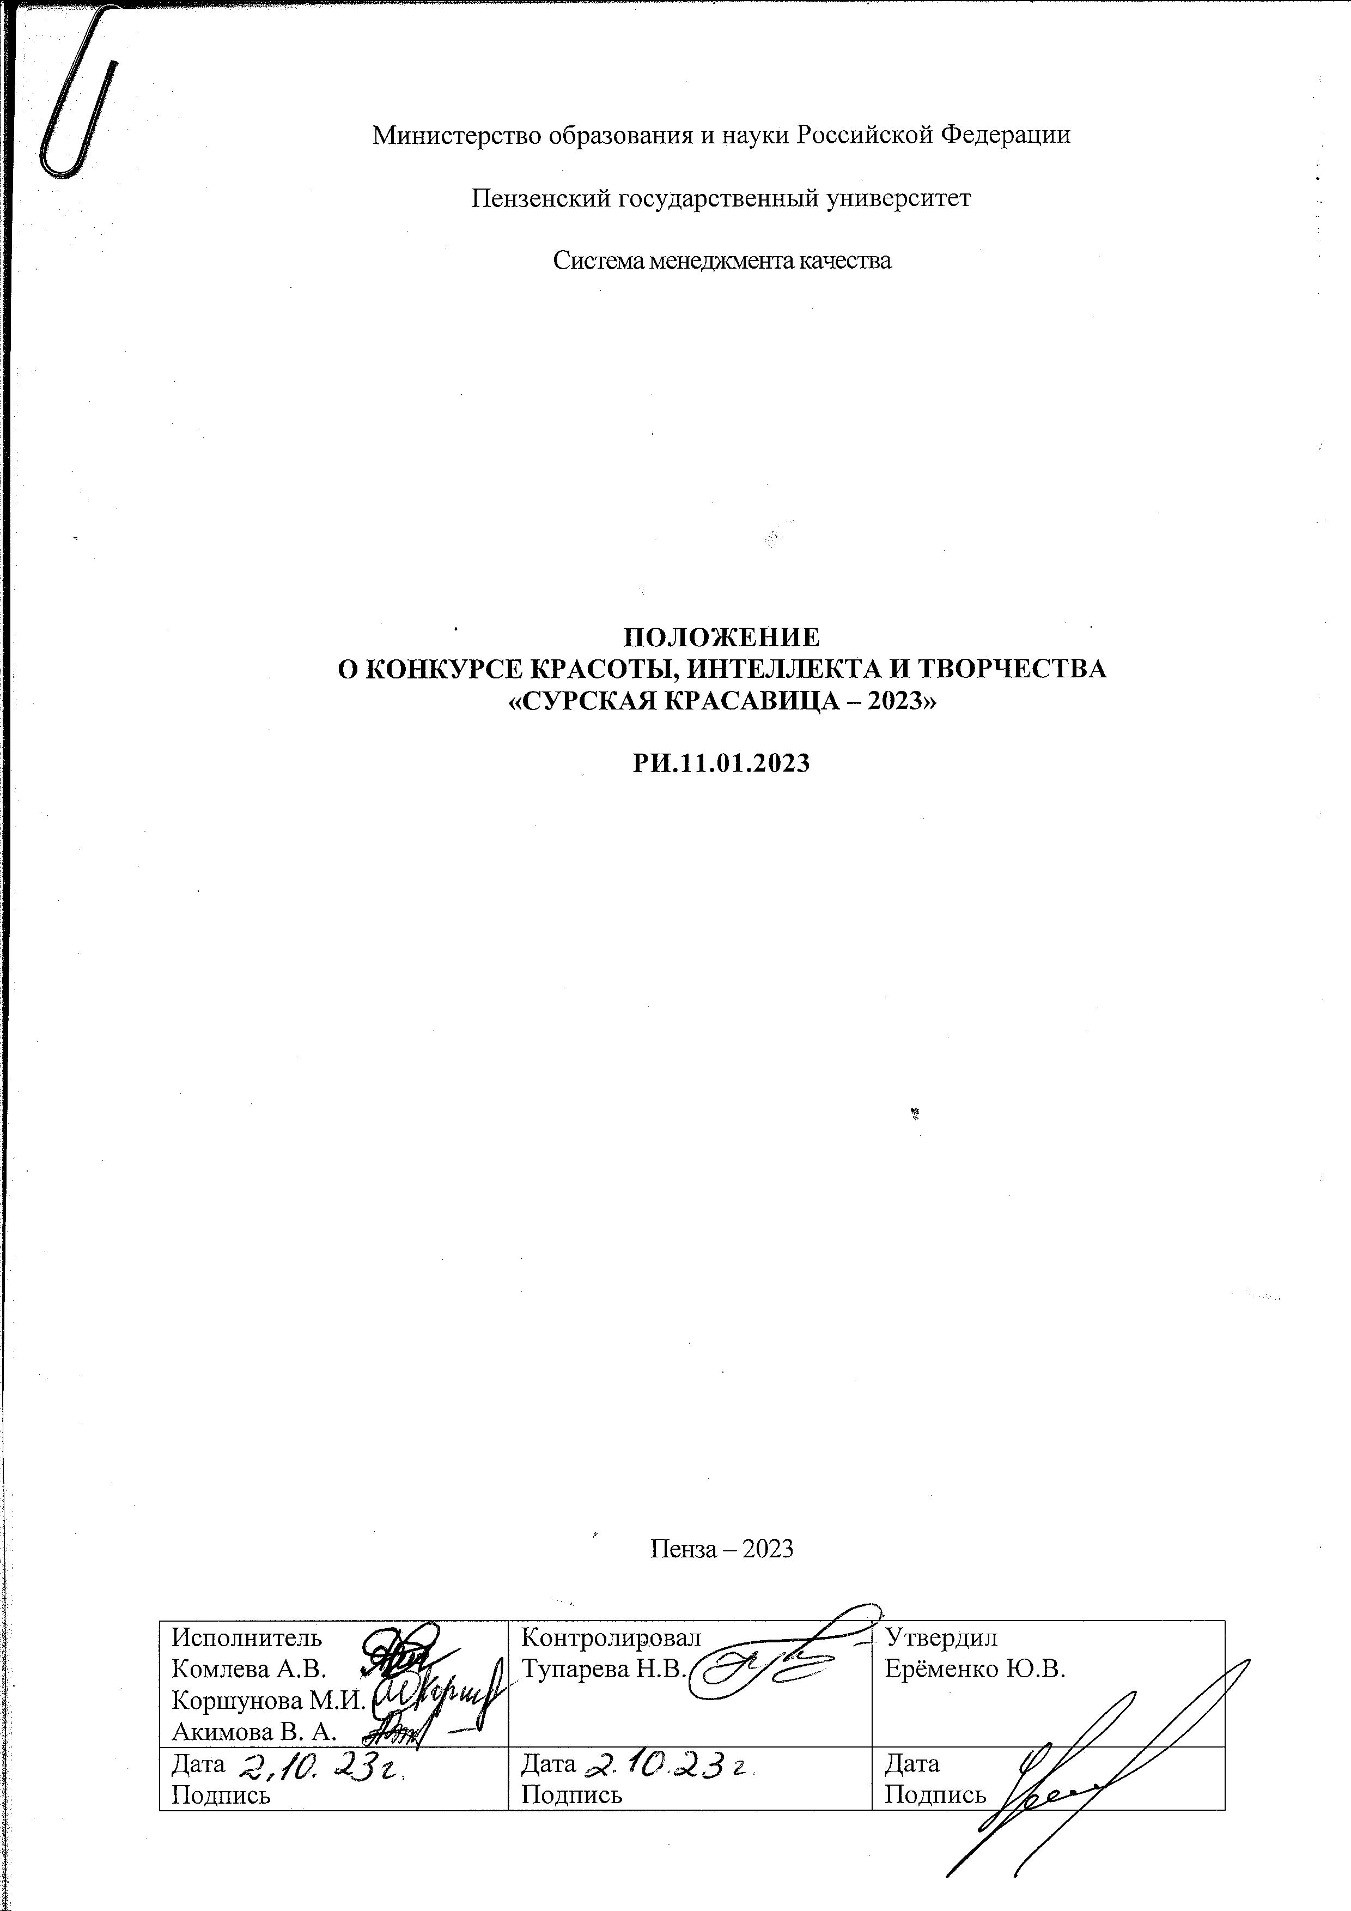
ПРЕДИСЛОВИЕ

- РАЗРАБОТАНО и ВНЕСЕНО Центром культуры совместно с Советом студенческого самоуправления ПГУ.

- ПРИНЯТО решением Совета по МПиВД ПГУ (протокол заседания Совета № ___ от ________ 2023 года).

- ВВЕДЕНО В ДЕЙСТВИЕ со дня утверждения проректором по МПиВД ПГУ.

- ОТВЕТСТВЕННОСТЬ за разработку, внесение изменений, соблюдение требований настоящего положения, а также за использование актуализированной редакции данного положения несет Оргкомитет конкурса.

- ХРАНЕНИЕ КОНТРОЛЬНЫХ ЭКЗЕМПЛЯРОВ. Настоящее положение подписано в двух экземплярах. Контрольный экземпляр № 1 хранится в Центре культуры, Контрольный экземпляр № 2 хранится в Управлении молодежной политики и воспитательной деятельности.

СОДЕРЖАНИЕ

1. ОБЛАСТЬ ПРИМЕНЕНИЯ 4
2. НОРМАТИВНЫЕ ССЫЛКИ 4
3. ОПРЕДЕЛЕНИЯ, ОБОЗНАЧЕНИЯ И СОКРАЩЕНИЯ 4
4. ОБЩИЕ ПОЛОЖЕНИЯ 4
5. ЦЕЛИ И ЗАДАЧИ КОНКУРСА « СУРСКАЯ КРАСАВИЦА – 2023» 4
6. МЕСТО И ВРЕМЯ ПРОВЕДЕНИЯ КОНКУРСА «СУРСКАЯ КРАСАВИЦА – 2023» 5
7. СОСТАВ ЖЮРИ 5
8. УСЛОВИЯ ПРОВЕДЕНИЯ КОНКУРСА «СУРСКАЯ КРАСАВИЦА – 2023» 5
9. ПРОГРАММА КОНКУРСА 6
10. ПОДВЕДЕНИЕ ИТОГОВ КОНКУРСА «СУРСКАЯ КРАСАВИЦА – 2023» 6
11. ФИНАНСИРОВАНИЕ КОНКУРСА «СУРСКАЯ КРАСАВИЦА – 2023» 6

ОБЛАСТЬ ПРИМЕНЕНИЯ
Настоящее Положение (рабочая инструкция) определяет цели и задачи, руководство, организационную структуру, программу конкурса «Сурская красавица – 2023», права и обязанности участников, финансирование.
Данное положение является обязательным к исполнению всеми участниками конкурса.

НОРМАТИВНЫЕ ССЫЛКИ
- Федеральный закон РФ от 29.12.2012 №273 «Об образовании в Российской Федерации» (с изменениями и дополнениями);
- Устав федерального государственного бюджетного образовательного учреждения высшего профессионального образования «Пензенский государственный университет».
- ГОСТ Р ИСО 9000-2008 Системы менеджмента качества. Основные положения и словарь;
- Правила внутреннего распорядка обучающихся ФГБОУ ВО «Пензенский Государственный Университет»;
- Кодекс этики и поведения обучающихся университета;
- Положение о порядке пользования обучающимся лечебно-оздоровительной инфраструктурой объектами культуры и спорта;
- Положение о порядке посещения мероприятий, не предусмотренных учебным планом
- Типовая инструкция по мерам безопасности при проведении массовых мероприятий на территории ПГУ

ОПРЕДЕЛЕНИЯ, ОБОЗНАЧЕНИЯ И СОКРАЩЕНИЯ
Университет (ПГУ) – федеральное государственное бюджетное образовательное учреждение высшего образования «Пензенский государственный университет»;
«Участница» - девушка, достигшая возраста 18 лет, выдвинутая для участия в конкурсе государственными, некоммерческими, общественными и другими организациями.
Девушки, имеющие на личных страницах в социальных сетях фотографии, текстовый и видеоконтент, носящие неэтичный, экстремистский характер, пропагандирующие курение, алкоголизм или употребление психотропных веществ, противоречащие целям конкурса и принципам культурной политики вуза, а также нарушающие нормы общественной морали и нравственности, к конкурсу не допускаются.
«Организаторы» - сотрудники Центра культуры ПГУ.
Названия «Конкурс», «Сурская красавица» являются равнозначными.

ОБЩИЕ ПОЛОЖЕНИЯ
4.1. Федеральное государственное бюджетное образовательное учреждение высшего образования «Пензенский государственный университет» проводит конкурс «Сурская красавица» среди девушек города Пенза и Пензенской области в рамках Регионального студенческого форума «Диалог культур». Соблюдение данного положения является строго обязательным для всех участниц конкурса.
4.2. Общее руководство подготовкой и проведением конкурса осуществляет Центр культуры ПГУ.

- ЦЕЛИ И ЗАДАЧИ КОНКУРСА «Сурская красавица – 2023»
Целями конкурса являются:
5.1.1. Творческое самовыражение и продвижение талантливой молодежи.
5.1.2 Нравственно-эстетическое и патриотическое воспитание молодежи; привлечение студентов к активному участию в творческой и общественной деятельности.
5.1.3 Развитие, расширение и укрепление культурных связей между людьми разных национальностей и народностей, проживающих в Пензенской области.
5.1.4. Представление красоты как совокупности духовных, нравственных и интеллектуальных качеств, творческих способностей участниц, сохранение национальных традиций.

МЕСТО И ВРЕМЯ ПРОВЕДЕНИЯ КОНКУРСА « Сурская красавица»

Конкурс красоты, интеллекта и творчества «Сурская красавица - 2023» проводится в киноконцертном зале 5 корпуса ПГУ 15 ноября 2023 года.

СОСТАВ ЖЮРИ
7.1. Для подведения итогов фестиваля формируется жюри. Состав жюри утверждается на заседании организационного комитета конкурса.
7.2. В состав жюри входят работники культуры, руководители коллективов художественной самодеятельности, представители общественных организаций, сотрудники университета, занимающихся культурно-массовой работой со студентами, а также спонсоры конкурса.

УСЛОВИЯ ПРОВЕДЕНИЯ КОНКУРСА «Сурская красавица – 2023»
8.1. Заместители директоров/деканов по молодежной политике и воспитательной деятельности через кураторов учебных групп, также представителей Советов студенческого самоуправления институтов/факультетов доводят до сведения студентов соответствующее распоряжение, информацию о порядке подготовки и проведения конкурса.
8.2. Организаторы конкурса решают финансовые, кадровые, технические и другие общие вопросы, связанные с его проведением, а также утверждают программу, план подготовки и смету расходов.
8.3. В конкурсе принимают участие девушки старше 18 лет, способные реализовать свой творческий и интеллектуальный потенциал, раскрыть разносторонние артистические способности.
Требования к участникам:
- возраст 18 – 35 лет;
- рост от 168 см;
- спортивное телосложение;
- начальная хореографическая подготовка;
- умение работать в команде;
- пунктуальность;
- ответственность;
- отсутствие на личных страницах в социальных сетях фотографий и видеоконтента, носящих неэтичный, экстремистский характер, а также нарушающих нормы общественной морали и нравственности. При нарушении данного пункта участник снимается с конкурса.
8.4. Для участия в конкурсе студентки заполняют анкету (приложение А).
8.5. Конкурс представляет собой театрализованное представление, сопровождающееся выступлением лучших творческих коллективов и отдельных исполнителей.
8.6. Для подготовки к участию в конкурсе привлекаются специалисты по сценическому движению и культуре, хореографы, фотографы.

ПРОГРАММА КОНКУРСА
9.1. Программа конкурса проводится в один этап, который проходит на сцене в формате театрализованного представления и включает в себя:
- дефиле-презентация участниц;
- самопрезентация участниц (монолог не более 1 минуты);
- конкурс творческих визиток (не более 4 минут; количество участников творческого номера не более 10);
- общий видеоролик с участницами «Сурский край»;
- дефиле в национальных костюмах;
- дефиле в одежде брендов пензенских дизайнеров;
- награждение;

9.2. Очередность выступления участниц определяется согласно жеребьевке и решением режиссерско-постановочной группы.

ПОДВЕДЕНИЕ ИТОГОВ КОНКУРСА «Сурская красавица – 2023»
10.1. Для оценки выступления участниц организаторы конкурса формируют жюри конкурса, которое выявляет победительниц в номинациях.
10.2. Информация о победителях в номинациях публикуется в университетской газете и размещается на официальном сайте университета.
10.3. Спонсоры конкурса могут учредить дополнительные номинации и вручить соответствующие призы.

ФИНАНСИРОВАНИЕ КОНКУРСА «Сурская красавица – 2023»
11.1. Конкурс «Сурская красавица» является некоммерческим творческим проектом.
11.2. Мероприятие проводится в рамках Регионального студенческого форума «Диалог культур – 2023».
Проект реализуется при грантовой поддержке Федерального агентства по делам молодежи (Росмолодежь).

Приложение А

АНКЕТА
УЧАСТНИЦЫ КОНКУРСА
« Сурская красавица»

Фамилия, имя, отчество ____________________________________________________
Дата рождения _______________
Специальность ____________________________________________________________
Ваше хобби, увлечения _____________________________________________________
_________________________________________________________________________
Ваша мечта _______________________________________________________________
_________________________________________________________________________
Есть ли у Вас опыт участия в подобных конкурсах? __________
На Ваш взгляд, какие плюсы участия в конкурсе можно выделить? _______________
_________________________________________________________________________
Какие конкурсные задания Вам интересно было бы выполнять? __________________
__________________________________________________________________________

Приложение Б

Протокол члена жюри конкурса
«Сурская красавица»
_______________________________________________
фамилия, имя, отчество

Фамилия, имя участницы | Название конкурсного задания | Название конкурсного задания | Название конкурсного задания | Название конкурсного задания | Общее количество баллов

Подпись члена жюри ______________________

